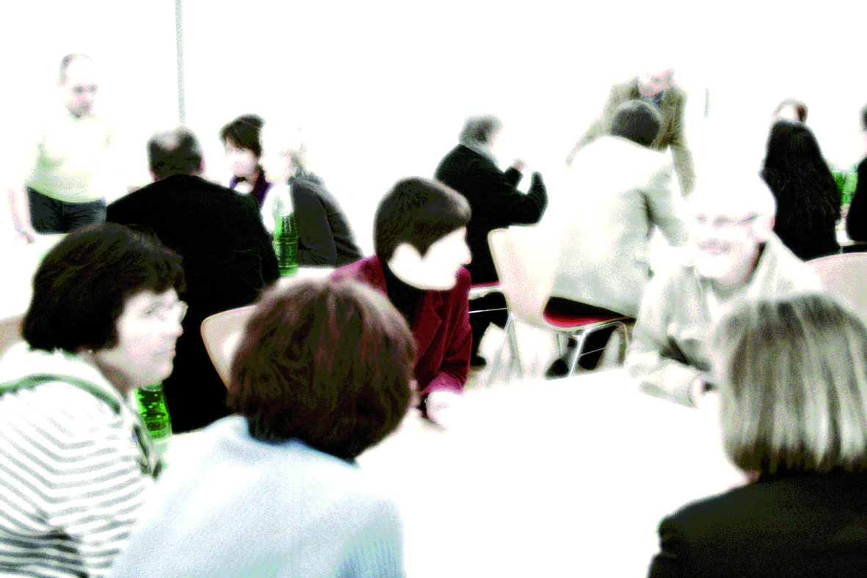

*Kommen Sie am*

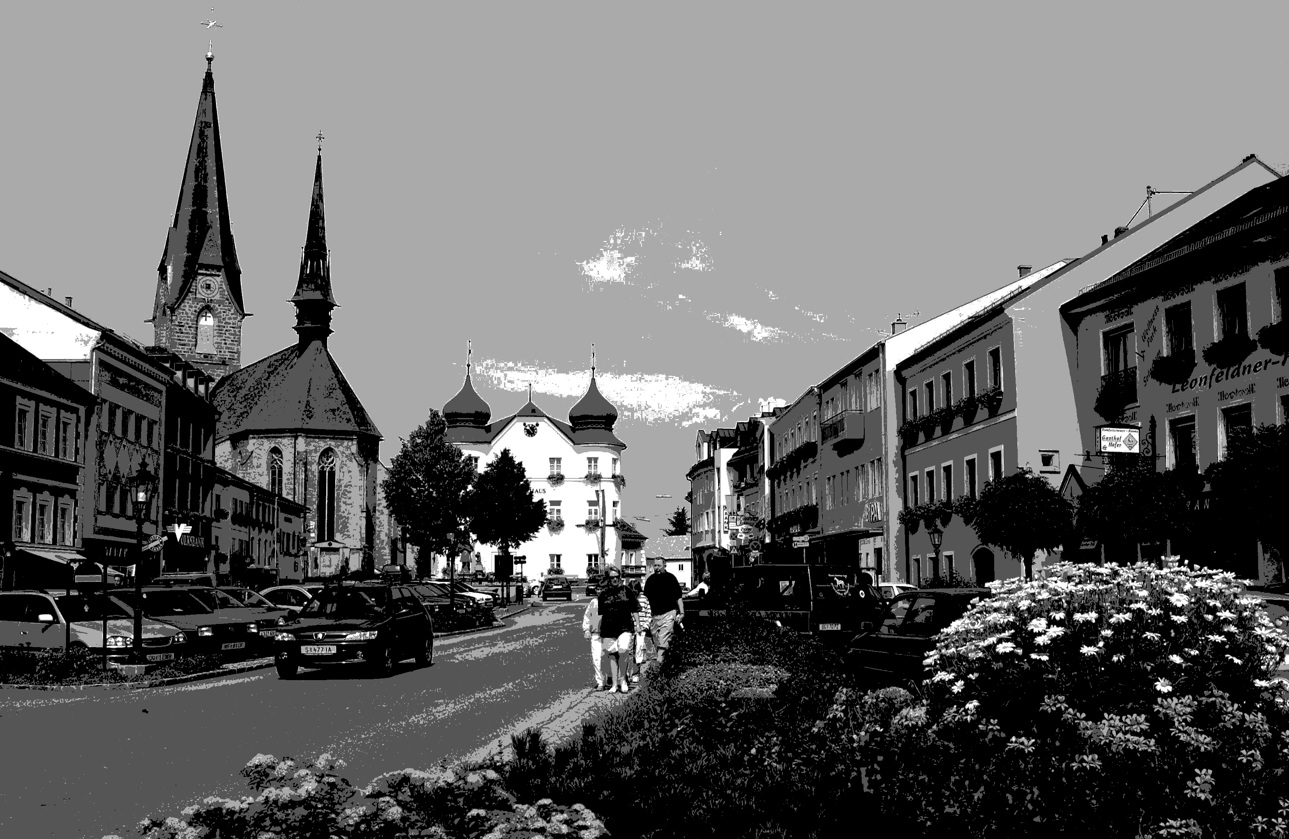



*Machen sie mit beim Dorfentwicklungsverein*

*der an diesem Abend gegründet werden soll!*

***WIR*** *suchen*

*Interessierte* ***Mitgestalter, Ideenbringer****,* ***Meinungsbildner*** *aus der Bevölkerung, die auch außerhalb der Parteipolitik das Leben in der Gemeinde möchten.*

*JEDER BÜRGER ZÄHLT*

*EINEN VEREIN OHNE POLITIK*

*IHRE MEINUNG IST UNS WICHTIG!*